Wat weet je al over de ramadan? Vul de spin in. Je mag er zelf nog vakjes bijmaken.

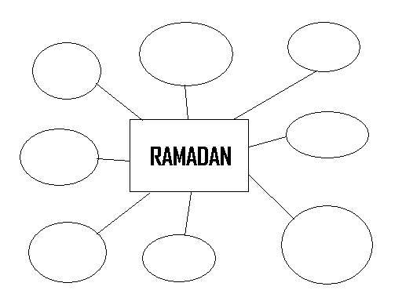
Ramadan
Wanneer wordt de Ramadan gevierd?
Ramadan is de negende maand van het islamitische jaar. Het jaar wordt bepaald door de stand van de maan. Elke maand begint bij de nieuwe maan. Dit is vastgelegd in de koran (het heilige boek van de Islam), waarin staat dat de zon en de maan door Allah geschapen zijn en dat de maan de tijd aangeeft. Een islamitisch jaar telt twaalf maan-maanden die uit 29 of 30 dagen bestaan. In totaal zijn er 354 dagen, waardoor het jaar verschuift in vergelijking met ons kalenderjaar, dat bepaald wordt door de stand van de zon. De islamitische kalender begint dan ook ongeveer elf dagen vroeger dan ons zonnejaar van 365 dagen. Daardoor begint de ramadan elk jaar op een andere datum.

Lees het stukje op de vorige bladzijde, dan kun je opdracht 1 t/m 5 maken.
Opdracht 1:

Hoeveel maanden heeft een islamitisch jaar?
In welke maand is het Ramadan?

Opdracht 2:

Waarom noemen ze de maanden in het islamitische geloof de maan-maanden?

Opdracht 3:

Hoe komt het dat het ‘ons’ jaar 365 dagen heeft, terwijl een islamitisch jaar maar 354 dagen heeft?

Opdracht 4:

Hoeveel dagen kan een Nederlandse maand hebben?
of of of dagen.

Hoeveel dagen kan een islamitische maand hebben?
of dagen.

Opdracht 5:

Kun je nu uitleggen waarom de ramadan het ene jaar in november kan beginnen, maar een ander jaar bijvoorbeeld in december?

Waarom vast je tijdens de Ramadan?
De ramadan is een jaarlijks terugkerende vastenmaand in de islam. Het is de maand waarin God de koran aan Mohammed openbaarde (gaf). De maand begint als twee moslimgeleerden de nieuwe maan aan de hemel zien staan. Tijdens de ramadan mogen moslims niet eten, drinken, roken of seksuele gemeenschap hebben zolang de zon op is.
Het vasten is niet bedoeld als boetedoening, maar als zuivering van de ziel. Door samen te vasten wordt de band tussen mensen versterkt. Het vasten is ook bedoeld om het lichaam te beheersen. Tijdens de ramadan wordt God bedankt voor alles wat hij de mens gegeven heeft. Voor de rijken is de ramadan een tijd waarin ze eraan herinnerd worden hoe het is om arm en hongerig te zijn. Kinderen, zieken, oude mensen, menstruerende (ongestelde) en zwangere vrouwen zijn vrijgesteld van het vasten.
Opdracht 6:

Als jij zou vasten, wat zou jij dan het liefste eten en drinken, zodra de zon onder was gegaan?

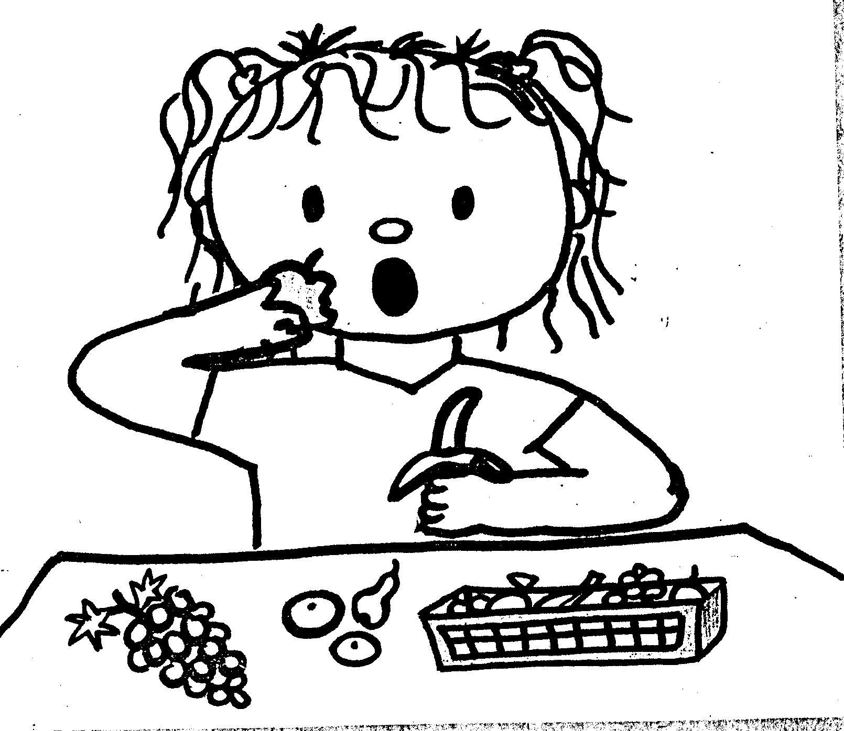
Wat is het suikerfeest (eid-el-Fitr)
Direct na het einde van de ramadan wordt het suikerfeest gevierd. Dit gebeurt met verschillende families en duurt drie dagen. Als beloning voor het vasten mag er uitbundig gegeten worden. Vaak worden nieuwe kleren gekocht en cadeautjes gegeven. Ook is het de bedoeling dat er geld aan de moskee en voedsel aan de armen wordt gegeven.
Het suikerfeest wordt door alle moslims gevierd ter afsluiting van de maand Ramadan. Het suikerfeest wordt in het Arabisch eid-el-fitr genoemd.
Eid = feest
El = de/het
Fitr = eten
dus kortweg "het feestmaal" of iets in die richting.

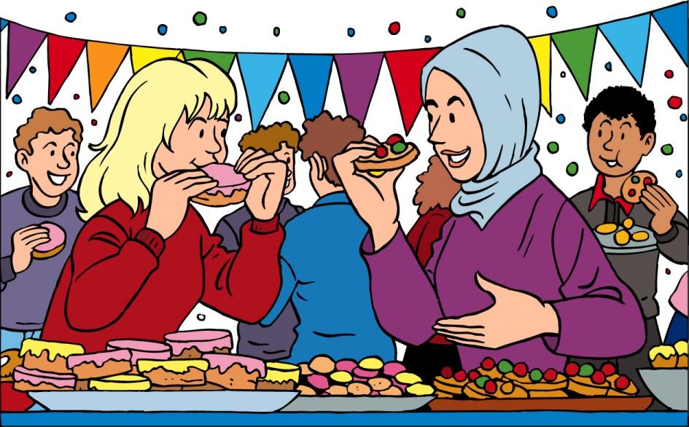

Hier zijn nog wat foto’s van een Turkse familie, die het suikerfeest vieren.
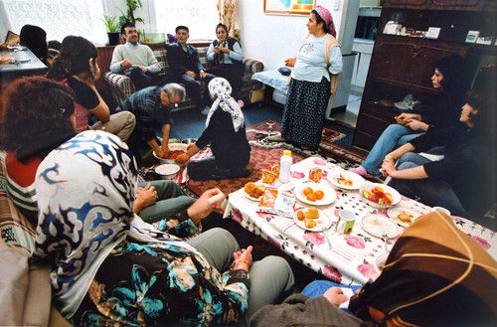

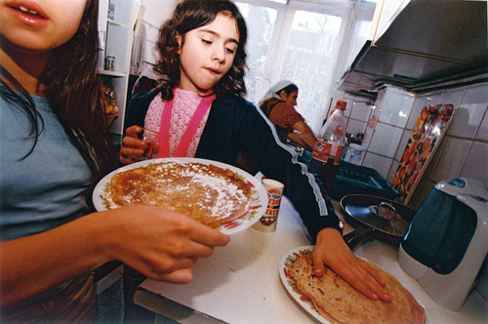

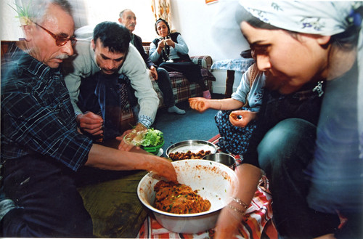

Opdracht 7

Wat is het belangrijkste wat jij/jullie al wist(en) van de ramadan. (Je mag meerdere dingen opschrijven)

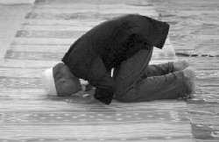
Opdracht 8

Wat is het belangrijkste dat je/jullie hebt/hebben geleerd over de Ramadan? (Je mag meerdere dingen opschrijven)

EXTRA OPDRACHTEN

Opdracht 9:

Kleur het juiste bolletje. Bij welk geloof hoort de ramadan?

Opdracht 10:

Om welke reden doen mensen mee aan de ramadan?

Opdracht 11:
Wat vind jij heel erg goed aan de ramadan? Leg uit waarom.
(Je mag meerdere meningen opschrijven)

Opdracht 12:

Organiseer een suikerfeest!!! Bedenk een manier waarop we het suikerfeest op school zouden kunnen vieren. Schrijf op hoe we dat moeten doen.

